***Insights***

**_______________________________________________________________________________**

# **Distribuição dos clientes no espaço**

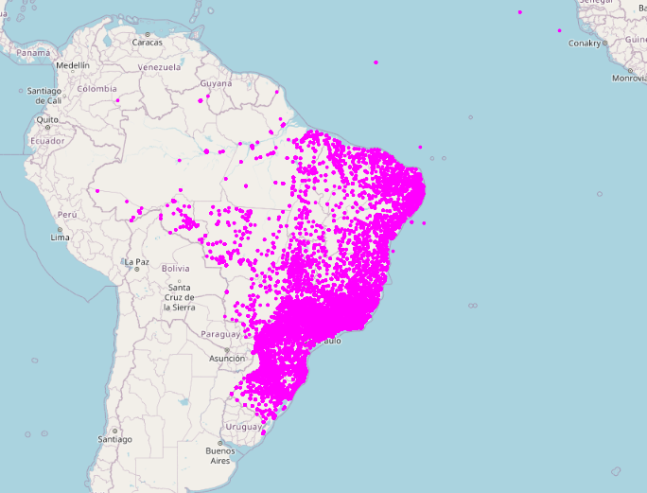

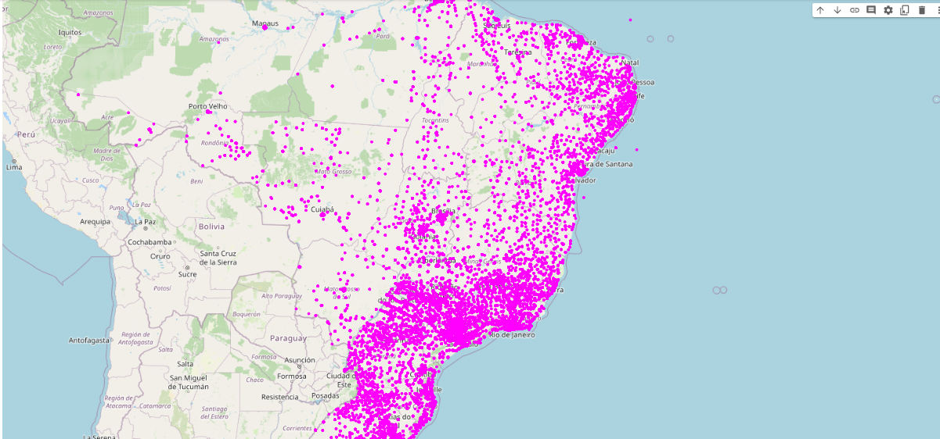

1. Grande concentração no sul e sudeste do país.
2. Poucos pontos no norte.

## Clientes em relação preço (price)

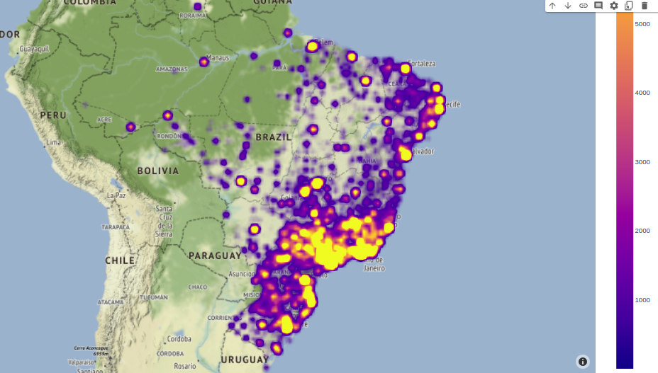

1. Os maiores preços estão em SP, RJ e no sul do país.
2. Poucos pontos no norte.
3. Grande concentração no sul.

## Cliente em relação ao valor do frete (freight value)

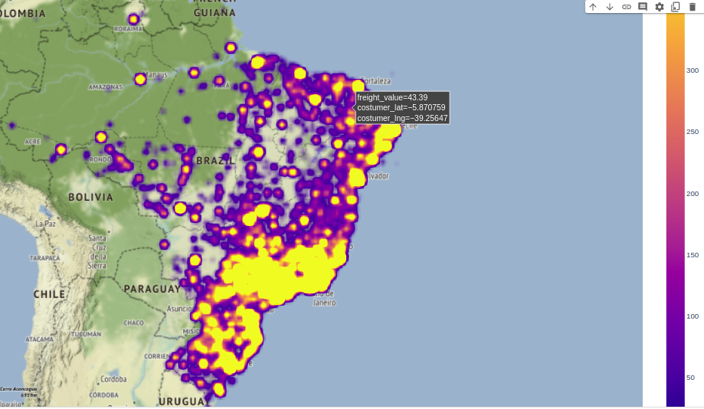

1. Os valores de frete são mais caros nas regiões com os maiores preços.

## Cliente em relação ao pagamento sequencial (payment sequencial)

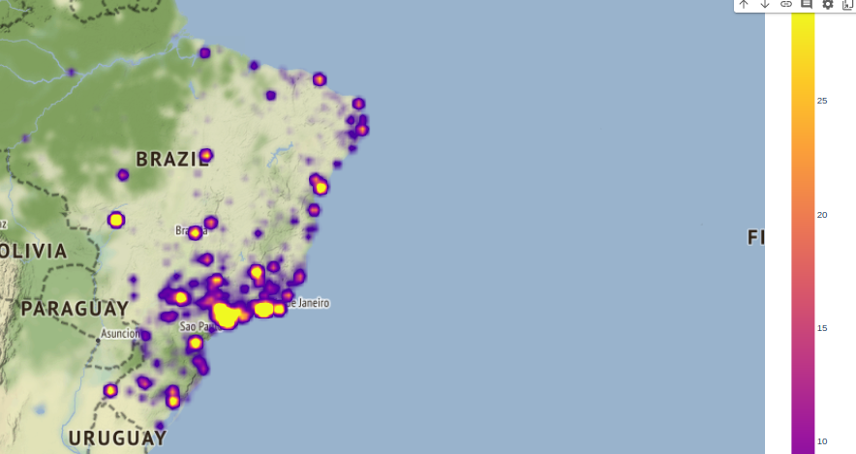

1. Pouca ocorrência de pagamentos sequenciais
2. As ocorrências existentes estão em cidades grandes como São Paulo, Rio de Janeiro.

## Cliente em relação ao tipo de pagamento (payment type)

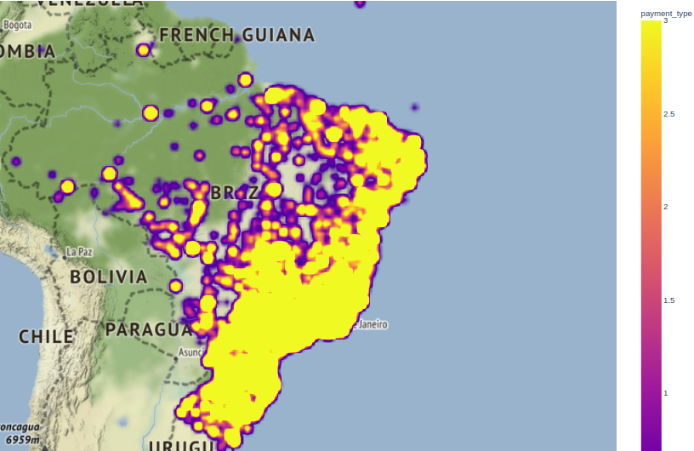

1. Grande ocorrência do tipo 3 de pagamento (verificar qual é)

## Cliente em relação ao parcelamento (payment installments)

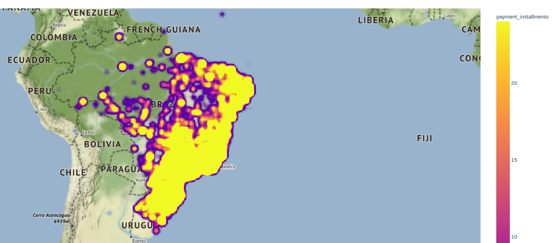

1. Grande ocorrência de parcelamentos de 20x.
2. A maior parte dos parcelamentos são em grande numero de parcelas.

## Cliente em relação ao valor do pagamento (payment value)

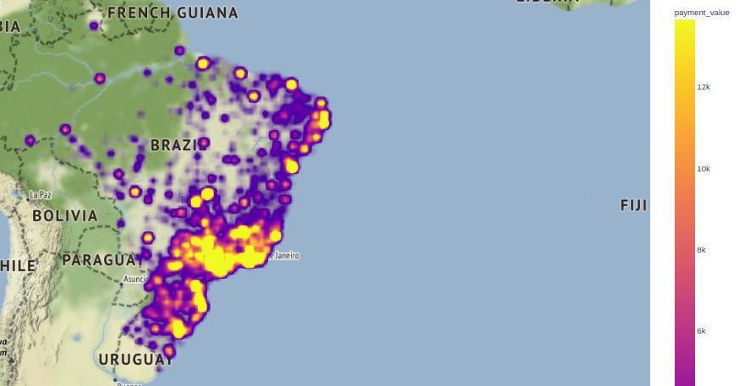

1. Maiores ocorrências para compras em torno de 6k a 8k
2. Novamente, maiores valores em SP, RJ e no litoral.

## Cliente em relação a pontuação de revisão (review score)

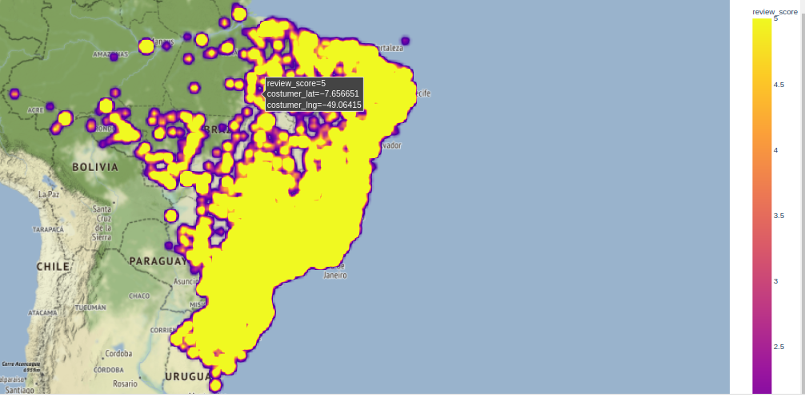

1. Poucas ocorrencias de pontuações baixas.

## Cliente em relação ao status do pedido (order status)

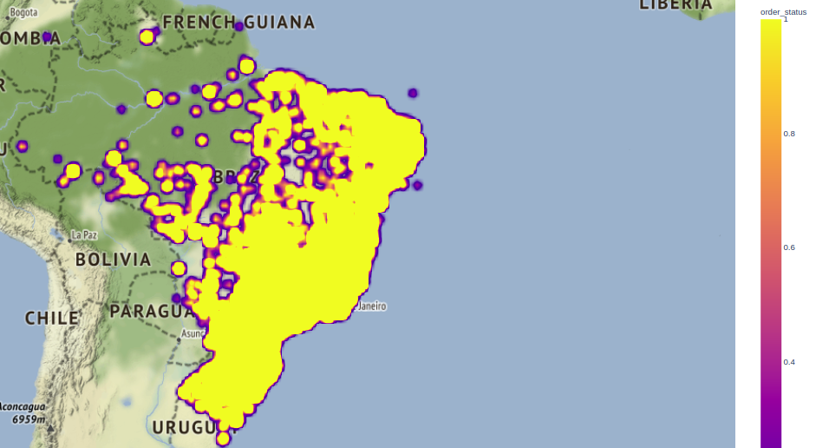

1. Pontos em geolocalizações no mar não tiveram os pedidos entregues. (esperado)
2. Poucas ocorrencias de pedidos nao entregues
3. 1 = delivered

## Cliente em relação aos produtos

### Product category name

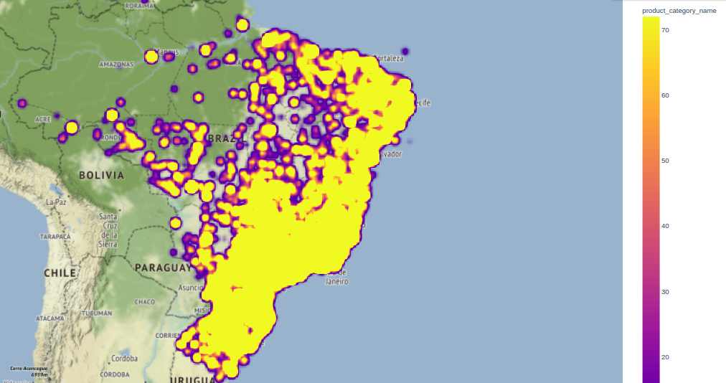

1. Dificil gerar insigts a partir deste grafico, já que os produtos não são identificados separadamente.

### Description lenght

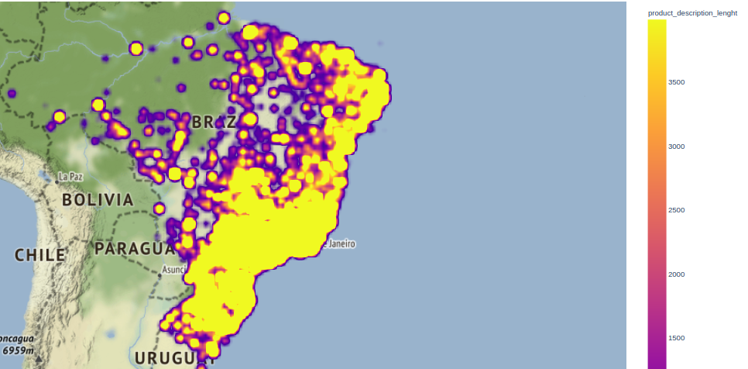

1. Grande parte dos produtos possuem comprimentos consideraveis, a cima de 2500cm

### Photos

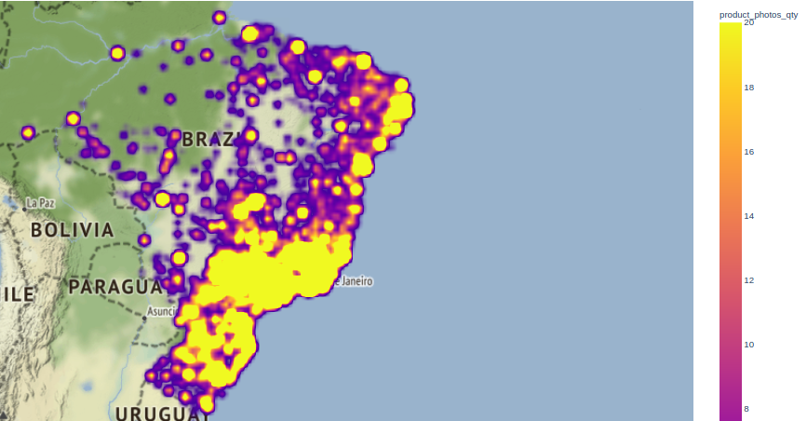

1. A maior parte dos produtos possuem de 16 a 20 fotos.

### Weight

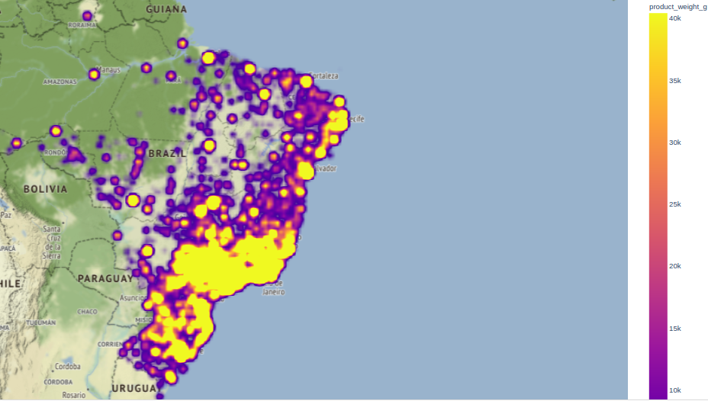

### Lenght

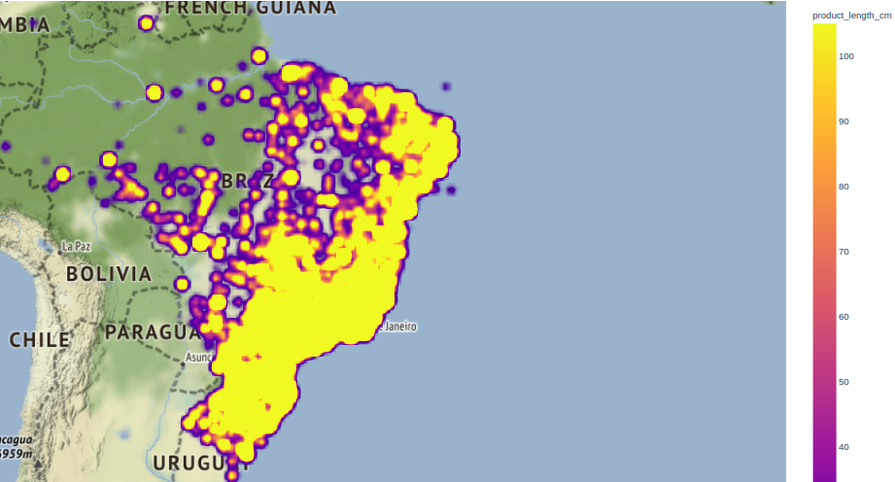

### Height

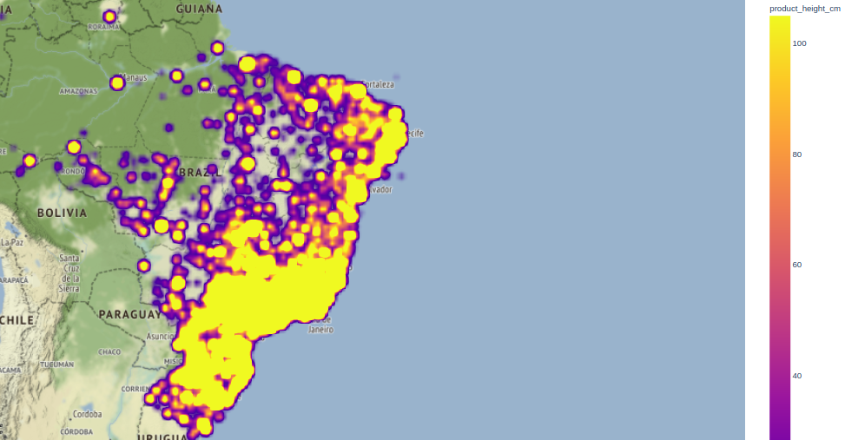

### Width

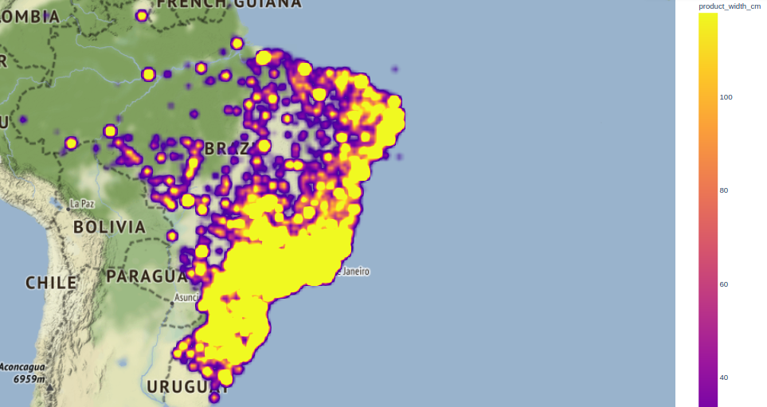

____________________________________________________________________________________________

# **Distribuição dos vendedores no espaço**

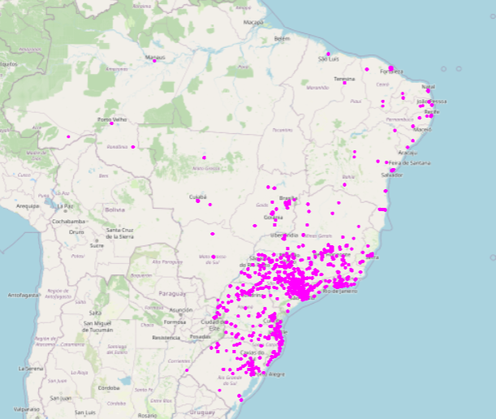

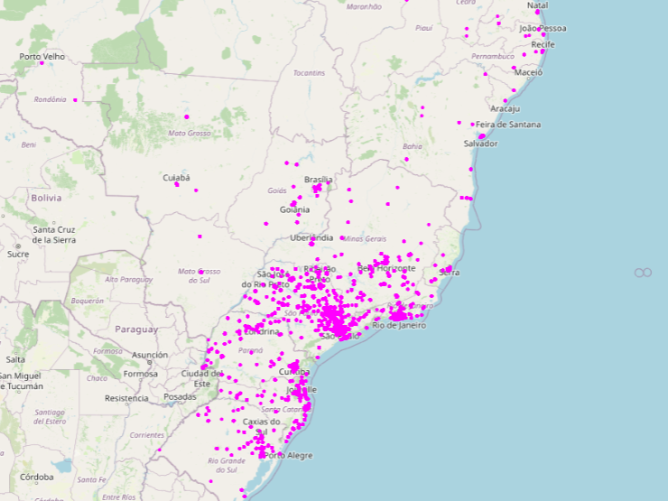

1. Os vendedores em sua maioria estão no sul e no sudeste do pais.

## Vendedores em relação preço (price)

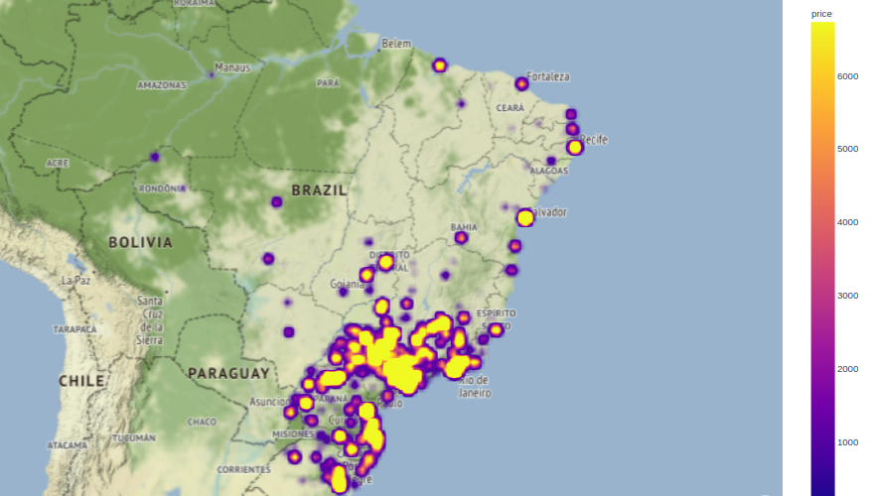

1. Os maiores estão no sudeste.

## Vendedor em relação ao valor do frete (freight value)

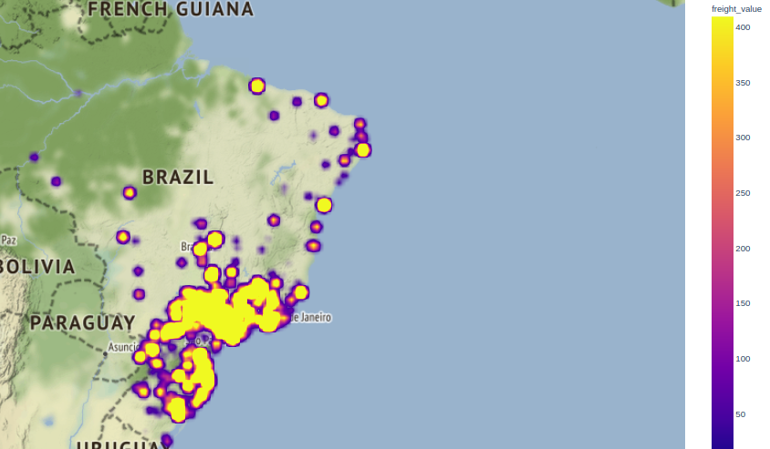

1. Os valores altos dos fretes estão relacionados ao alto valor dos produtos

## Vendedor em relação ao pagamento sequencial (payment sequencial)

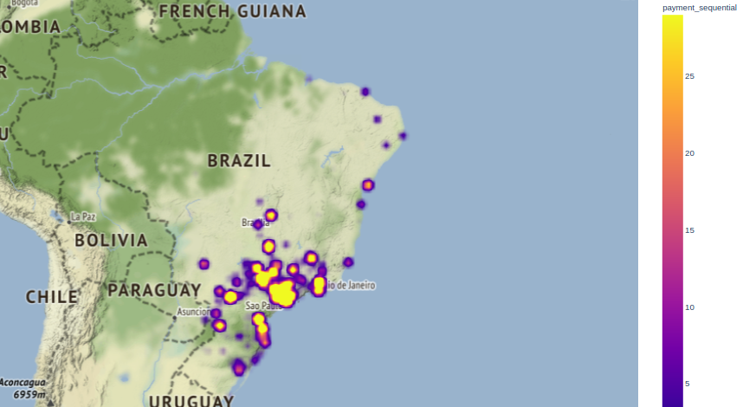

1. Pouca ocorrencia de pagamentos sequenciais.
2. As que existem estão em SP e no RJ.

## Vendedor em relação ao tipo de pagamento (payment type)

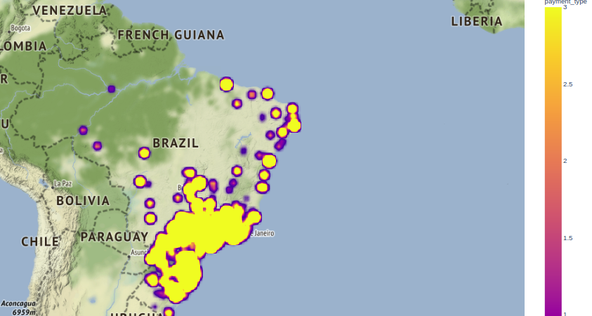

1. Novamente o tipo 3 de pagamento se destaca

## Vendedor em relação ao parcelamento (payment installments)

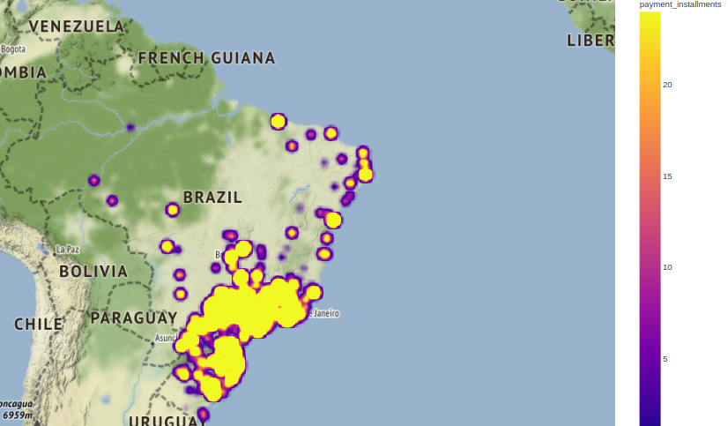

1. Grande ocorrencia de parcelamentos a cima de 20 parcelas em todas as localidades.

## Vendedor em relação ao valor do pagamento (payment value)

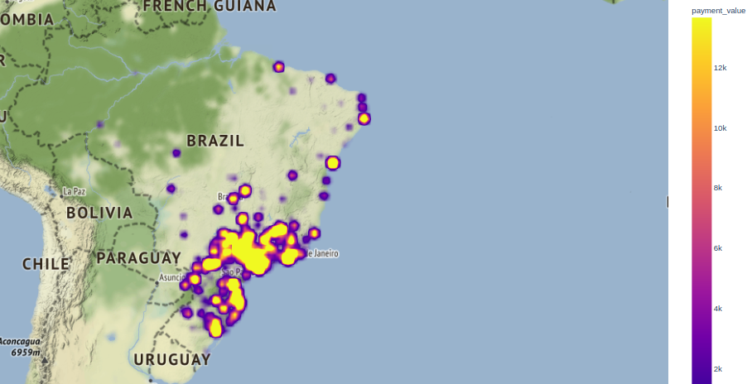

1. Valores altos no Sudeste, Salvador

## Vendedor em relação a pontuação de revisão (review score)

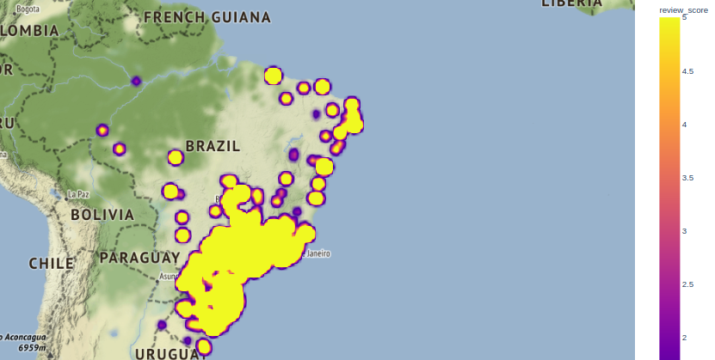

1. Pontuação 5 na maior parte das vendas.

## Vendedor em relação ao status do pedido (order status)

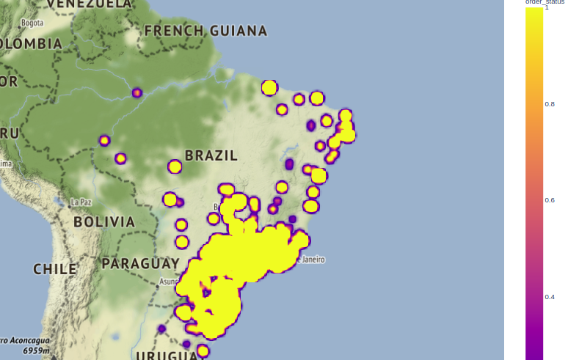

1. Grande parte dos produtos entregues.

## Vendedor em relação aos produtos

### Product category name

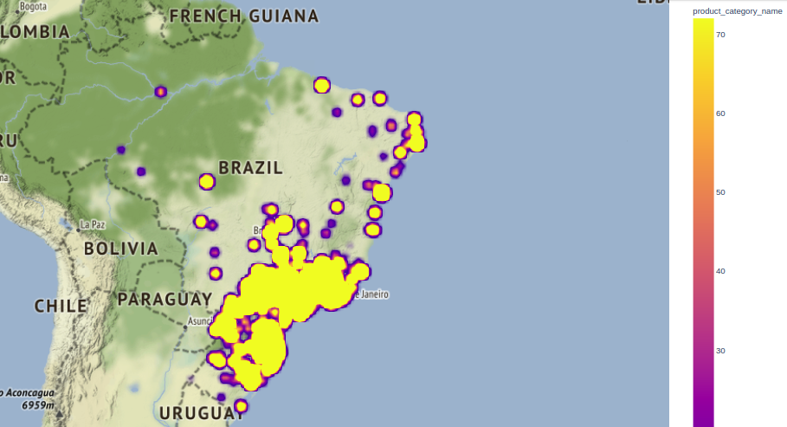

### Description lenght

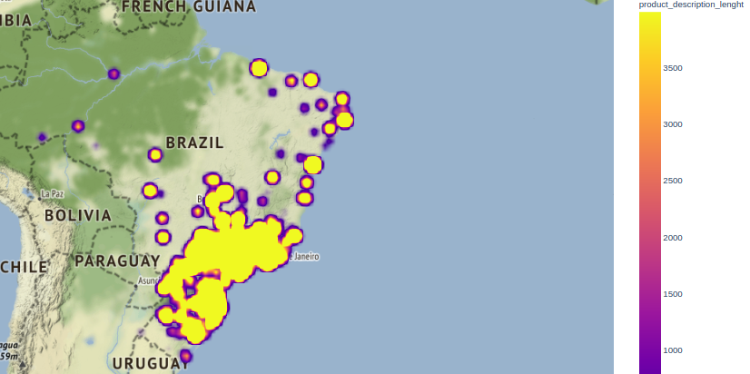

### Photos

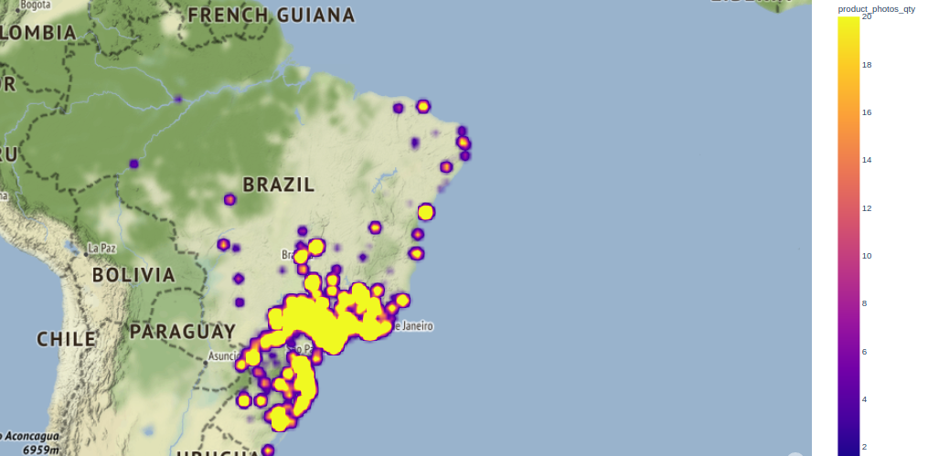

### Weight

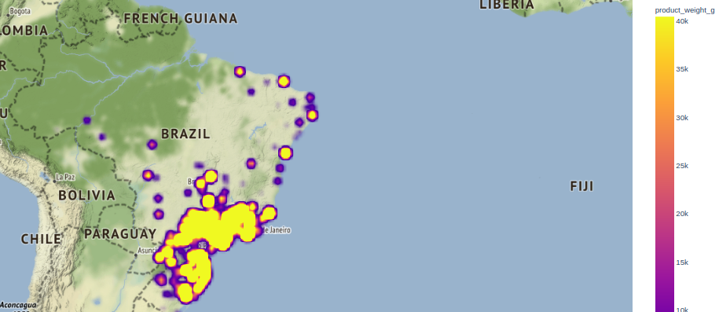

### Length

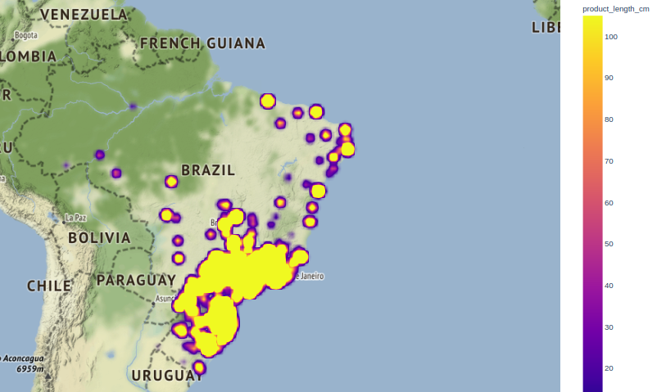

### Height

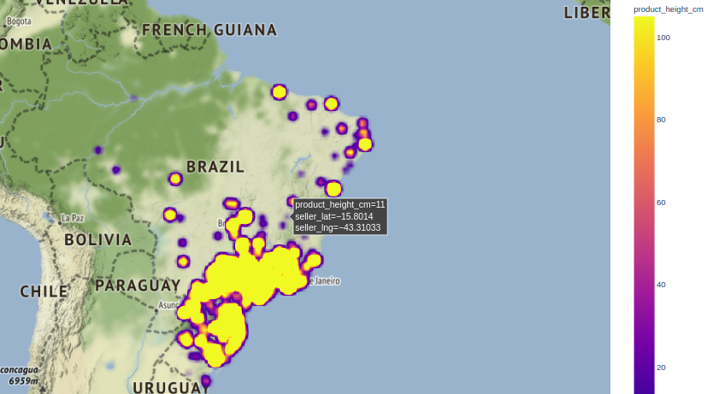

### Width

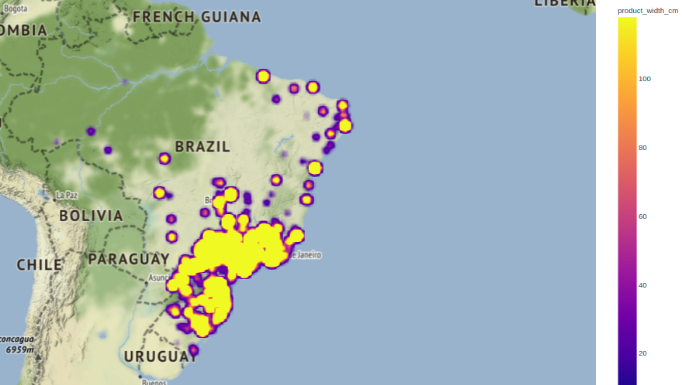

__________________________________________________________________________________________

***Possíveis temas para desenvolver***

1. Sentimento do cliente em relação ao pedido ( Analisar comentários e classificar)
2. **Tempo de entrega de um produto**
3. Produtos com maior demanda por região
4. Categoria relacionada ao tempo de entrega
5. Review relacionada ao vendedor
6. Valor do frete em relação ao review
7. Valor do frete em relação a região
8. **Dias de adiantamento da entrega**

## **Tempo de entrega de um produto**

A análise será feita em relação ao tempo de entrega de um produto. Para isso, uma nova coluna será adicionada à base de dados. Tal coluna irá conter o tempo de entrega, em dias, do pedido relacionado, tempo este que será calculado a partir das colunas que contém a data em que o pedido foi feito e quando o mesmo foi entregue.

Verificação dos resultados encontrados.

Com o Label Encoder, forma de codificar variáveis **object**, as colunas que eram datas tomaram valores que não simbolizam o real, por esse motivo, obteve-se o seguinte resultado:

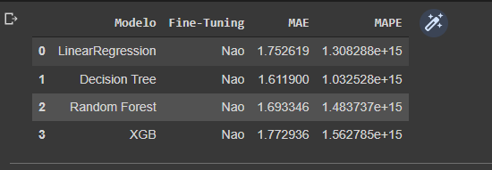

A fim de melhorar os resultados que foram obtidos tem-se alguns ajustes que podem ser feitos, tais como, fine tuning dos modelos ou ainda, melhor representação dos dados. Dito isso, optou-se por trabalhar em cima dos dados separando as colunas que representam datas em outras colunas, como por exemplo a coluna ***shipping_limit_date*** agora é representada por outras três colunas, as quais são, ***day_shipping, month_shipping*** e ***year_shiping,*** como expresso a seguir.

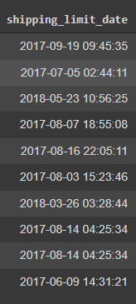 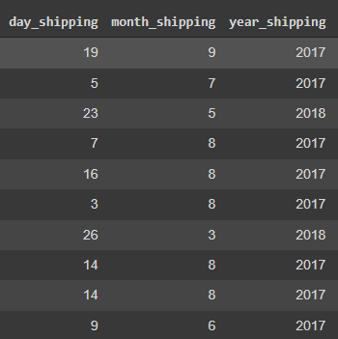

Feito isso, removeu-se as colunas expressas em pandas df e executou-se novamente os modelos, obtendo melhora significativa.

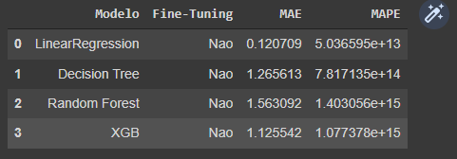

Para melhor visualização:





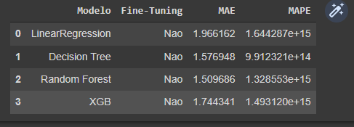

Observou-se que o modelo estava “bom demais”. Isso porque possuía colunas que representavam dados do futuro (em relação ao que se deseja prever), tal como a coluna que representa o dia em que o produto foi entregue -> ***order_delivered_carrier_date***. Com isso, decidiu-se por remover tais colunas, bem como excluir colunas que não auxiliam o modelo, como por exemplo, as colunas de Review Title e afins. Dito isso, foram removidas as seguintes colunas:

1. ***year_review_answer***
2. ***month_review_answer***
3. ***day_review_answer***
4. ***year_review_creation***
5. ***month_review_creation***
6. ***day_review_creation***
7. ***payment_sequential***
8. ***review_id***
9. ***review_score***
10. ***review_comment_title***
11. ***review_comment_message***
12. ***order_status***
13. ***customer_id***
14. ***customer_zip_code_prefix***
15. ***customer_city***
16. ***customer_status***
17. ***seller_zip_code_prefix***
18. ***seller_city***
19. ***seller_state***
20. ***product_name_lenght***
21. ***product_description_lenght***
22. ***product_photos_qty***
23. ***year_estimated_delivery***
24. ***month_estimated_delivery***
25. ***day_estimated_delivery***
26. ***year_order_delivered_customerr***
27. ***month_order_delivered_customer***
28. ***day_order_delivered_customer***
29. ***year_order_delivered_carrier***
30. ***month_order_delivered_carrier***
31. ***day_order_delivered_carrier***
32. ***year_order_purchase_timestamp***
33. ***month_order_purchase_timestamp***
34. ***day_order_purchase_timestamp***

Assim, o novo df possui o seguinte formato:

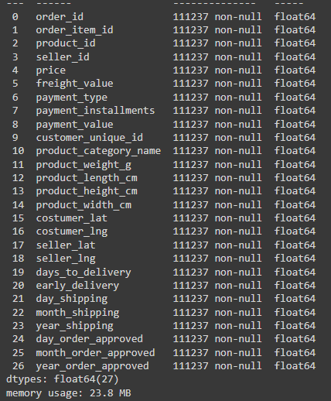

**OBS.: Retirar early_delivery**

Com a base de dados mais limpa, executou-se novamente os modelos, obtendo o seguinte resultado:



**Os modelos apresentaram piora significativa.**

## **Dias de adiantamento da entrega**

Calculou-se quantos dias o produto foi entregue antes da data estimada. Para isso subtraiu-se o dia estimado menos o dia da entrega. Executou-se os modelos e obteve-se:

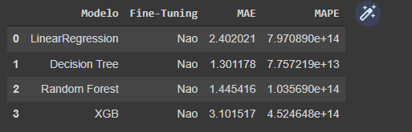

**Pior que as previsões anteriores**

Após melhora nos dados, executou-se novamente os modelos para previsão da quantidade de dias em que o produto será entregue em adiantamento. Tem-se:

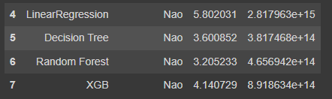

**Verificando diferença ao executar modelo com test ou train**

*Previsão de dias de entrega*

Utilizando train

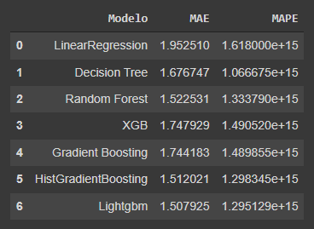

Utilizando test

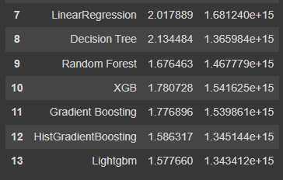

Tentando encontrar o erro:

Linear Reg

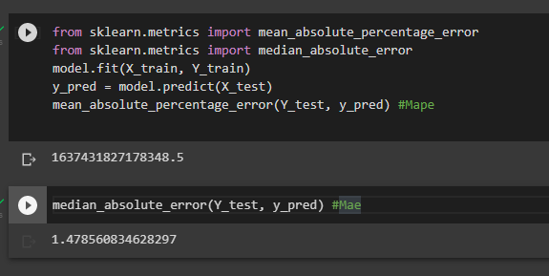

Decision Tree

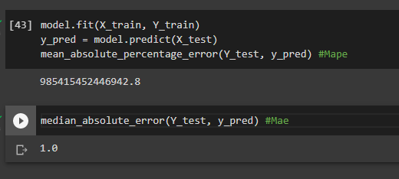

Os valores aqui tanto para treino quanto para teste são os mesmos.

Os valores encontrados são diferentes dos representados na tabela. -> ***Motivo: cross validation***

## **Tempo no Espaço**

**days_to_delivery** considerando lat e long do costumer

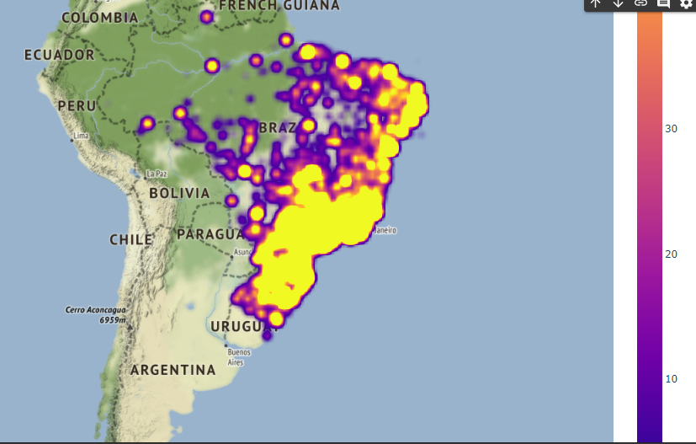

**days_to_delivery** considerando considerando lat e long seller

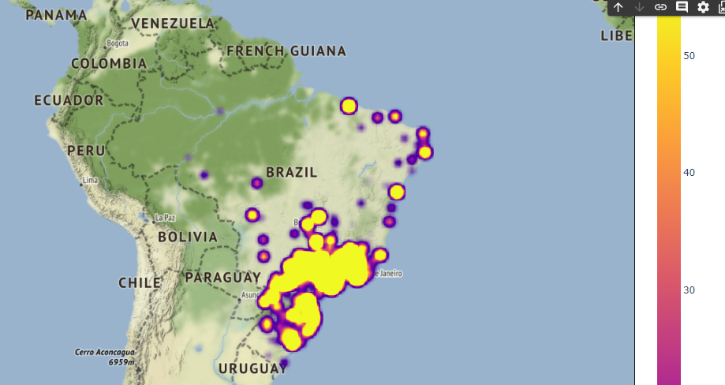

## **Como as variáveis influenciam o modelo**

### Linear Regression - *Shap não funciona*

### Decision Tree - *Shap não funciona*

### Random Forest - *Shap não funciona*

### XGB

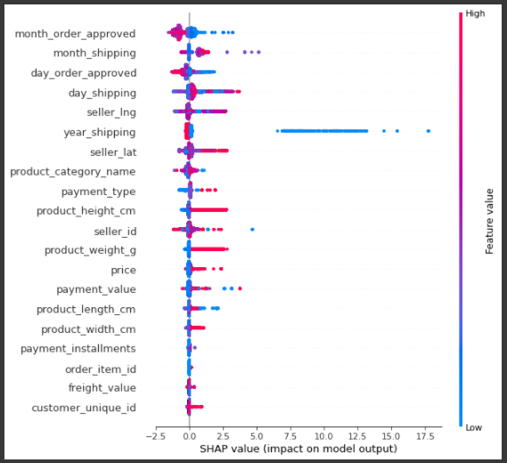

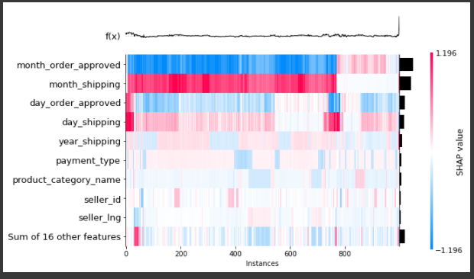

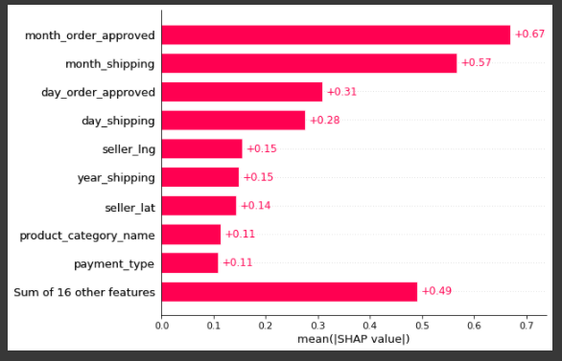

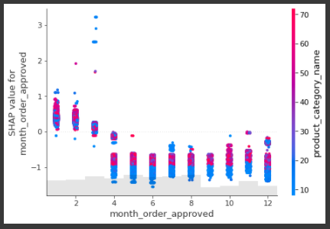 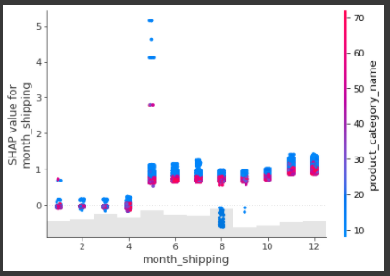

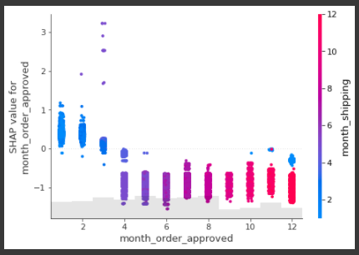

### Gradient Boosting

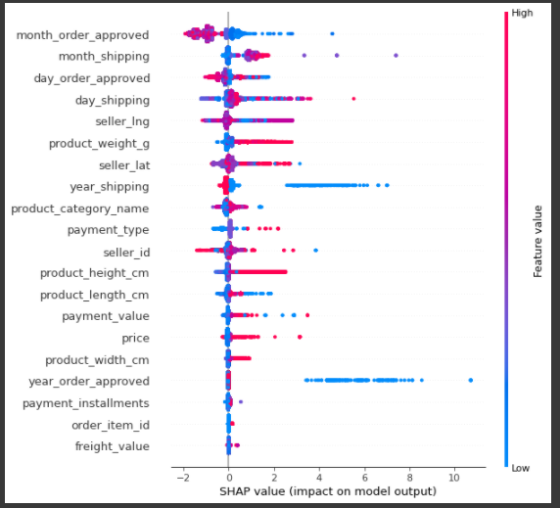

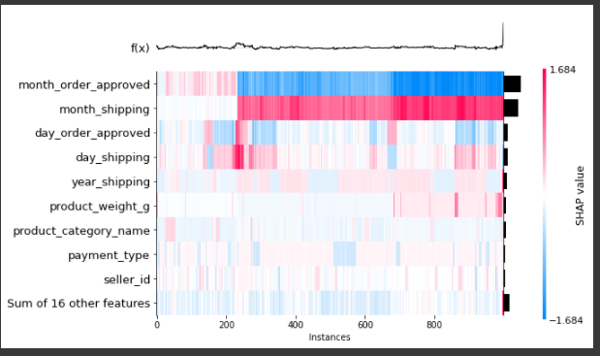

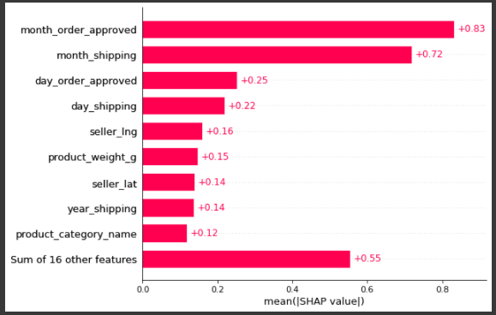

### Histogram Gradient Boosting

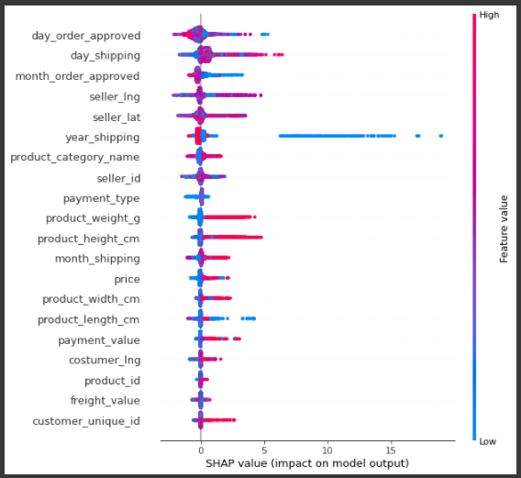

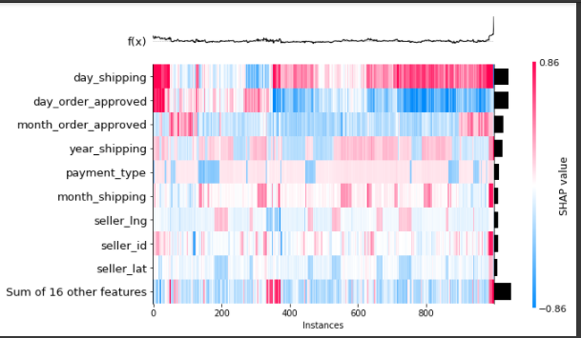

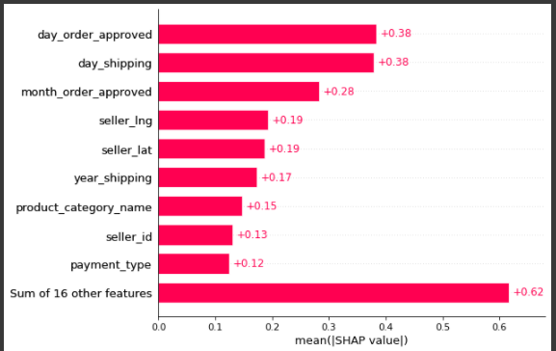

### Light Gradient Boosting

